Årsmelding Klepp IL HU lag 2015

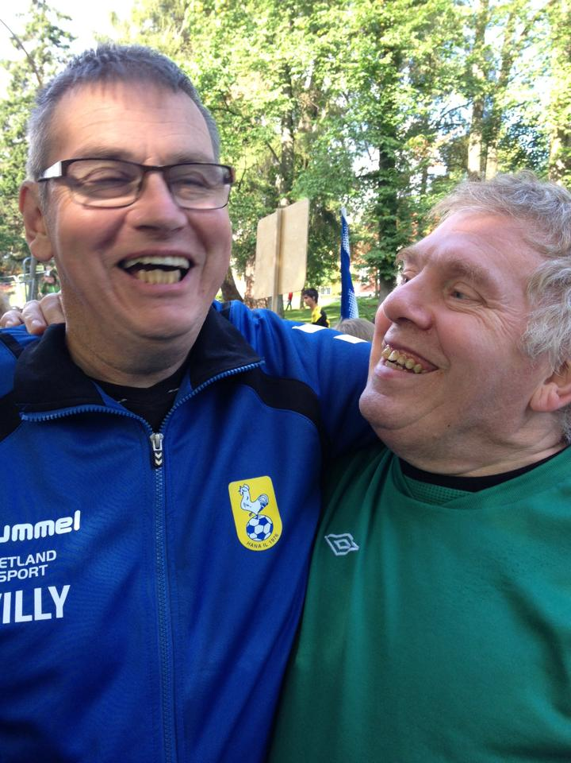 | 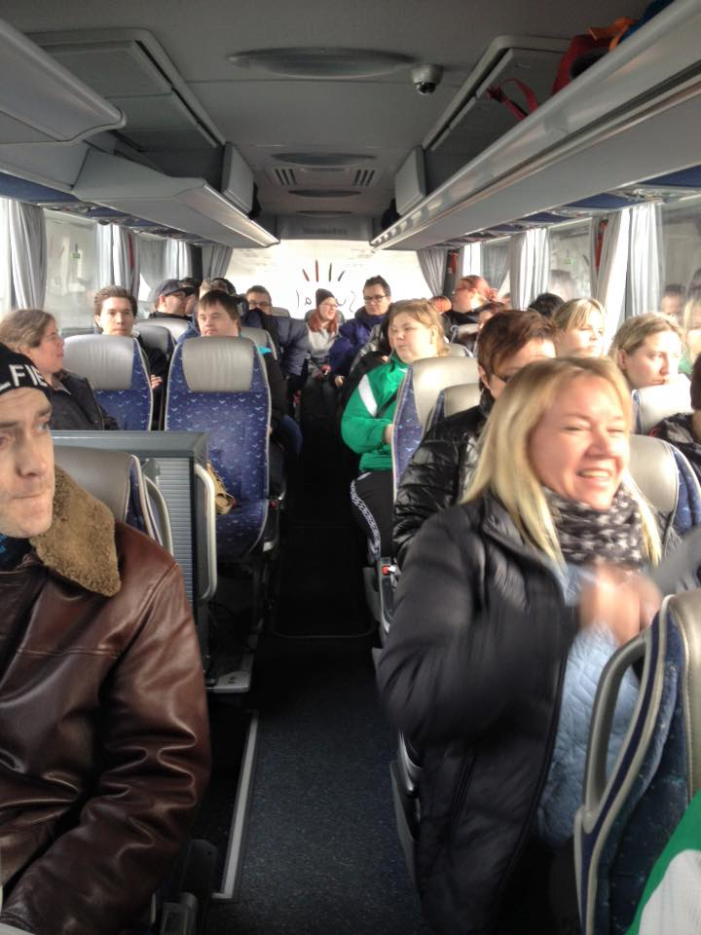 | 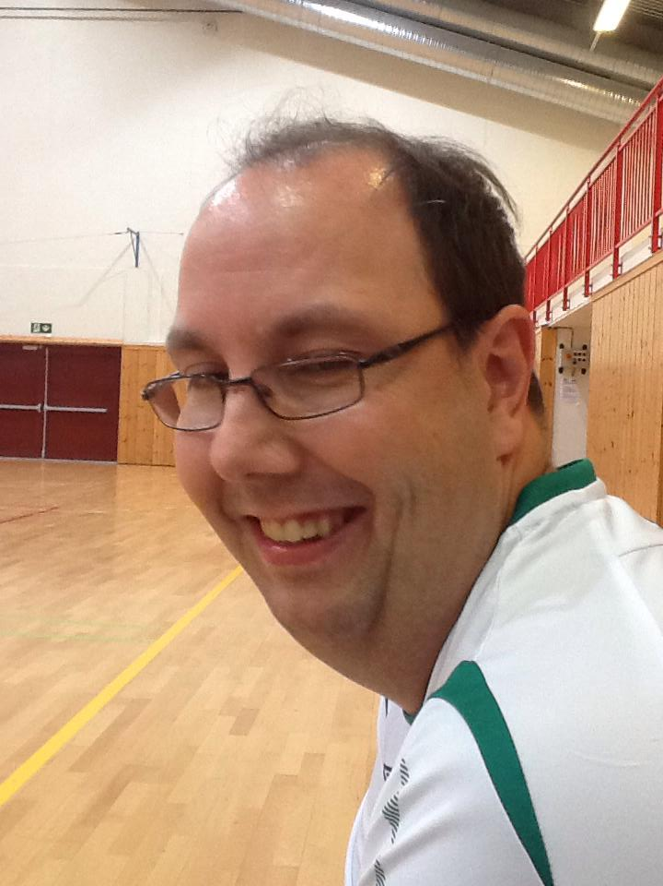
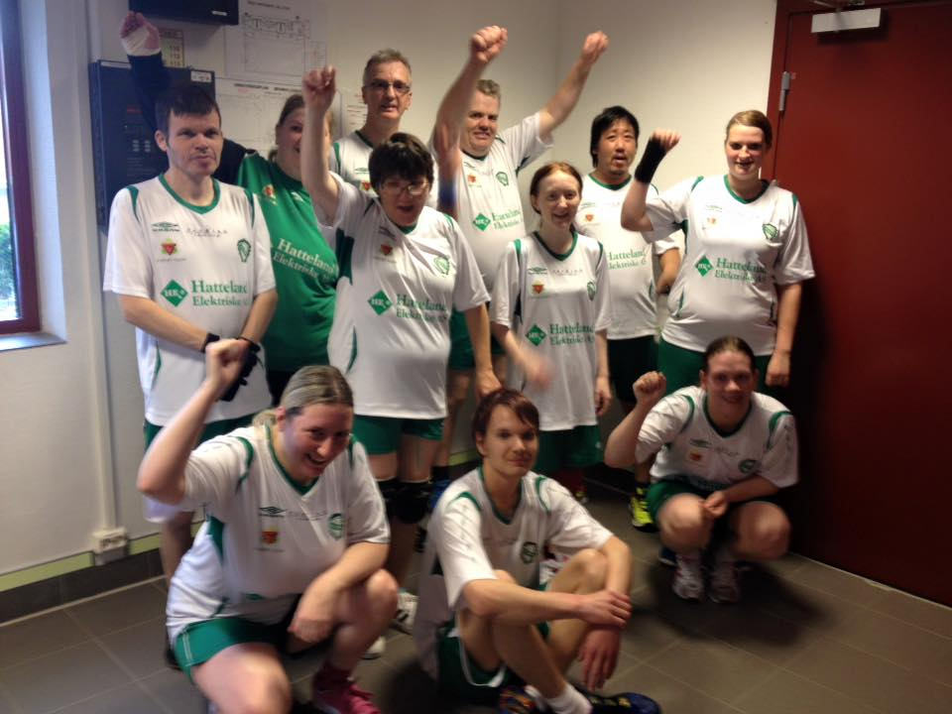 | 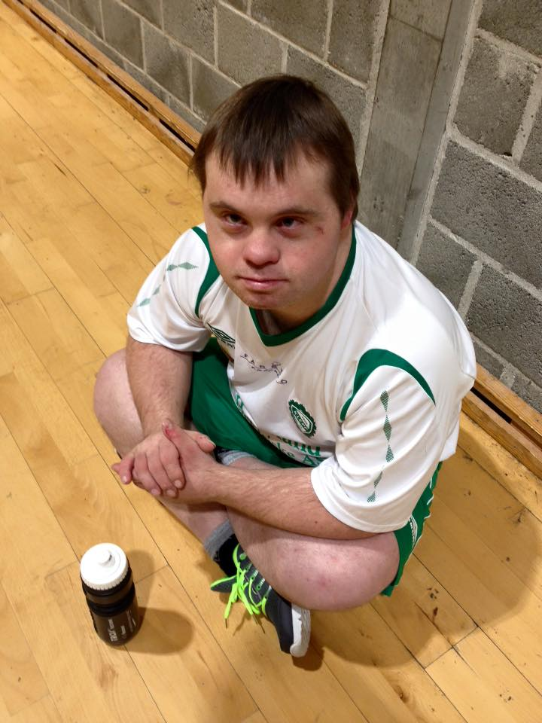 | 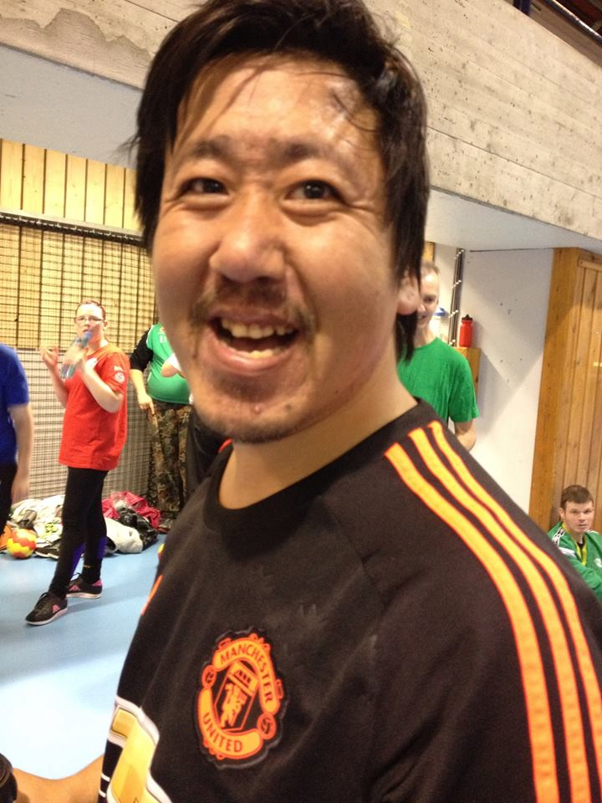

Oppsummering
HU laget har nå fullført sitt 8. år og tilbudet er mer populært enn noen gang. Vi får stadig tilvekst av nye spillere og er nå helt på maks grensa av hva vi har kapasitet til å ta imot.
- 33 spillere i alderen 15 – 60 +. Flest fra Klepp men også flere fra Time og Hå.
- Stabilt godt oppmøte på trening og kamp
- Sportslig framgang på banen. Spiller bedre håndball, er i bedre fysisk form og styrket samholdet.

Vi vil rette en stor takk til lederteamet med Marianne Rangen, Lene Iren Rangen, Lisbeth Midtun Ueland og Astri Voll og «spillende manager» Ingve Tullin Haugland.

En stor takk også til våre hovedsponsor Hatteland elektriske, sponsorer
Auestad Montasje og Farstad Catering samt støttespiller Team Bygg.

Treninger
Laget trener 1 dag i uka i Klepphallen (fredager fra 1630-1730) fra medio august til medio mai.

Konkurranser

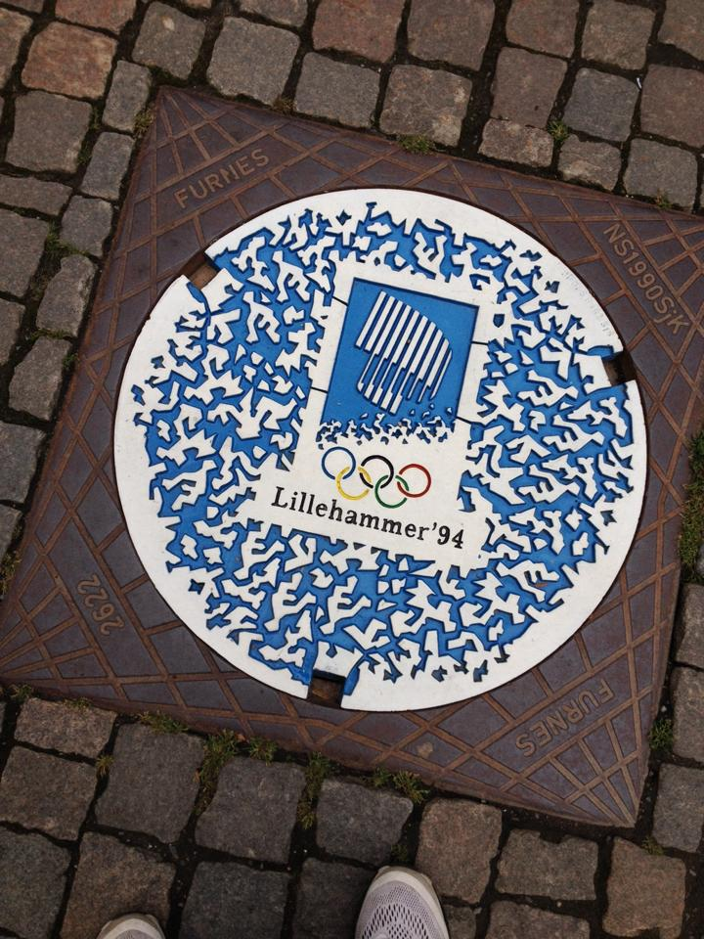 | Landsturneringen er HU lagets store høydepunkt. Turneringen er Norges største massemønstring for HU utøvere i fotball og håndball.  Turneringen vant inkluderingsprisen ved idrettsgallaen 2016. Årets turnering foregikk på Lillehammer. Klepp stilte i år med 2 lag og en tropp på 28 personer. 20 spillere og 8 ledere. Dette gjorde Klepp til en av de største klubbene.

Klepp stiller med 3 lag i regionens seriespill. Lagets målsetning er at alle skal involveres, rom for ulike ferdigheter, Fair play og tap og vinn med samme sinn. Sportslig har laget hatt en svært god utvikling.

Se videoreportasje fra seriespillet i Nordheimshallen i Haugesund
https://hnytt.no/2016/02/07/en-dag-med-idrettsglede/

Under Potetcupen spilte laget oppvisningskamp. Kampen er et populært innslag for spillerne. For HU laget betyr det å vise seg fram. Samtidig er det viktig at HU idretten blir en del av resten av idrettslaget og ikke et lag i laget.

Spillere
Laget består pr 31.12 av 33 spillere. 6 nye spillere har kommet til, 5 har sluttet/tatt pause. Laget består nå av spillere fra alle 3 jærkommunene, med hovedvekt fra Klepp kommune. Fra Hå er det 4 spillere og Time 8 spillere.
Alderssammensetning er 15 til 50 +. Bakgrunn og funksjonsnivå har samme spennvidde som alderssammensetningen, men hovedtyngden av laget er i klassen «svakt fungerende».

Sosiale aktiviteter
Før jul hadde vi Nissefest på Klepp stadion, med alt det en nissefest skal innholde. Røde nisseluer og grøt med mandel. Trenerne hadde laget diplomer til alle. Et populært innslag.
HU laget gikk også under Klepp IL`s fane i 17. mai toget, og for mange er det stas å ha en tilhørighet slik at også de kan gå i tog på 17. mai. Facebook brukes aktivt for å kommunisere med flertallet av spillere og bursdager og andre milepæler markes.

Støtteapparat
Trenerteamet har også i år bestått av Marianne Rangen, Lene Iren Rangen, og Lisbeth M Ueland. Kontinuiteten og trådtrekker har vært unnværlige Astri Voll.

Vi er svært glad for den jobben trenerteamet gjør. Lederne er selve limet i laget og kontinuitet er i så måte svært viktig.
Økonomi
HU laget får minimal kommunal støtte og det er idrettslaget selv som må sørge for den krevende finansieringen. Laget har i 2015 vært finansiert gjennom sponsorstøtte, LAM midler, fylkeskommunal midler «tilskudd til almen nyttige formål» og kontingent. Øvrige kostnader må dekkes inn gjennom håndballgruppas ordinære drift. De fylkeskommunal midlene nådde vi ikke opp i første runde, men var heldige og fikk tilskudd som andre ikke hadde brukt opp.

Vi har i 2015 fått støtte fra idrettsrådet i Time.

Klepp kommune bidro i år med 9 000,- i støtte, som er en økning på 1000,-. Dette utgjør ca 250,- pr spiller og langt i underkant av det andre lag får i støtte i andre kommuner.

Målet er å ligge på en egenandel som gjør at alle kan delta. HU laget ligger lavt på levekårsundersøkelser og vi er klar over at dersom egenandelen blir for høy vil flere ikke ha råd til å reise. Klepp IL – for dei som vil, forplikter. I alle fall overfor HU laget. Egenandel på Landsturneringen i år var 3 500,-. Nettokostnad for turen lå på ca 74 008,-. Flere av våre spillere er i kategorien «svakt fungerende» og må ha en til en oppfølging. Det medfører betydelige kostnader til ledsagere.

Sponsoravtale / støtte
Vi er svært glad for sponsorstøtten fra Hatteland elektriske, Auestad montasje, Farstad Catering og Team Bygg. Utover sponsorinntektene er det LAM midler fra idrettsråd og bidrag fra håndballgruppa som utgjør hovedinntektene til laget. I 2014 må det jobbes med å få økt det kommunale tilskuddet utover de 9000,- som er nesten identisk med det vi fikk når vi startet opp i 2008, den gang med 8-10 spillere.

Regnskap
Noen av utgiftene (utstyr, materiell, hall leie og div små utgifter) dekkes inn gjennom ordinært utstyrs/utgifts budsjett. Det samme gjelder medlemskontingenten på inntektssiden. Kontingenten var i 2014 400,- pr spiller. Økonomisk kom vi bedre ut av det i 2015 enn foregående år. Hovedårsaken var økning i LAM midler og fylkeskommunale aktivitetsmidler som vi først fikk avslag på.

Håndballgruppa måtte i år kun dekke inn 16 301,-, et beløp som betydelig lavere enn tidligere år. Dette skyldes at tildelte midler ble høyere enn budsjettert.

Bakgrunnen for tallene ser dere her:
Inntekter
LAM (fra idrettsråd, lokale aktivitetsmidler) |  |  |  | 34 560
LAM Time |  |  |  | 5 000
Fylket |  |  |  | 20 000
Sponsorer |  |  |  | 49 920
Støtte Klepp kommune |  |  |  | 9 000
Sum inntekter |  |  |  | 108 480
Utgifter:
Instruktørutgifter |  |  |  | 35 273
Reis (Kamp i Haugesund) |  |  |  | 9 000
Påmelding seire |  |  |  | 4 500
Diverse (sosiale treff) |  |  |  | 2 000
Landsturnering |  |  |  | 74 008
Sum utgifter |  |  |  | 124 781
Dekket inn gjennom håndballgruppa |  |  |  | 16 301,-
Framtidsutsikter 2016
HU laget har fått en god posisjon i Klepp idrettslag og vi har lykkes med å få laget synlig i lokalmiljøet. En viktig faktor har fra oppstarten vært dyktige trenere og kontinuitet på ledersiden.

Vi opplever god oppslutning og er stolt av å kunne gi så mange et fysisk tilbud. Flere av spillerne har tunge helsemessige utfordringer og det er svært gledelig at vi klarer å legge til rette for at disse kan delta både på treninger, turer og kamper.
Med liten kommunal støtte er våre sponsorer til uvurderlig støtte. Hatteland elektriske, Auestad Montasje, Farstad Catering og Team Bygg. Vi håper at Klepp kommune framover vil gå inn med større økonomisk tilskudd til laget, det mener vi at vi fortjener.

Vi vil oppfordre Time kommune og Idrettsrådet i Time til å få startet et lag for spillere under 18 år. Ålgård, Sandnes og Viking har alle stort innslag av barn i sine lag. Et slikt lag ville vært et stort supplement til Klepp IL HU lag. Klepp IL bidrar gjerne med kompetanseoverføring.
Landsturneringen 2016 vil foregå i Stavanger. Dette vil frigjøre ressurser og vi vil derfor gå til innkjøp av nye drakter og overtrekks dresser. Vi har allerede fått 20 000,- til dette fra Jæren Sparebank stiftelse, men siden noe av utstyret må spesialsys så er det en betydelig økonomisk investering.

Svein Axel Johannessen
Leder av håndballgruppa

